- 請在每題中選出一個最正確的答案。
( ) 1. 陳老師有48本筆記本和16枝原子筆，準備當作獎品送給表現良好的同學，如果每位得獎的同學都會拿到一樣多的筆記本和原子筆，得獎的同學不可能有幾位？
16位 12位 8位 4位
( ) 2. 請算出「357 × 87＋357 × 13－5700」的答案。
35700 30000 26430 35130
( ) 3. 算式「□ × 29＝841」中，□應填入什麼數？
29 812 870 24389
( ) 4. 一張地毯長2公尺，寬$\frac{6}{5}$公尺，這張地毯的面積是多少平方公尺？
2$\frac{2}{5}$平方公尺 $\frac{6}{\text{10}}$平方公尺 $\frac{\text{12}}{\text{10}}$平方公尺 3$\frac{1}{5}$平方公尺
( ) 5. 有一個長14公分、寬10公分、高10公分的長方體木塊，大華用切割器從木塊的中間切下一塊邊長4公分的正方體，請問原來長方體木塊的體積剩下多少立方公分？
1336立方公分
1400立方公分
1616立方公分
2700立方公分

( ) 6. 百貨公司正在舉辦週年慶，消費滿5000元以上打八五折，媽媽挑選售價共6140元的衣服，她最後的結帳金額是多少元？
4912元 5969元 5219元 5390元
( ) 7. $\frac{5}{\text{12}}$圓的扇形，圓心角是幾度？
50度 75度 100度 150度
( ) 8. 文華將一個鍋子裝滿水，慢慢放入一個邊長5公分的正方體鉛塊後，有多少毫升的水會從鍋子裡流出？
5毫升 25毫升 125毫升 75毫升
( ) 9. 一個梯形的面積是245平方公分，已知梯形的上底是10公分，高是14公分，請問下底是幾公分？
10.5公分 7.5公分 35公分 25公分
( ) 10.愛閱書店舉辦閱讀週活動，活動期間購書打八折，文具用品打九折，魏老師購買了1950元的課外讀物和420元的文具，魏老師共要付多少元？
1894元 1896元 1938元 2091元

( ) 11.數學考試分為A、B、C、D四卷，A卷有144人作答，B卷有165人作答，C卷有160人作答，D卷有117人作答。程老師將各個考卷的作答人數繪成統計圖(如下圖)。請問左側人數的刻度是以多少為一個間距？
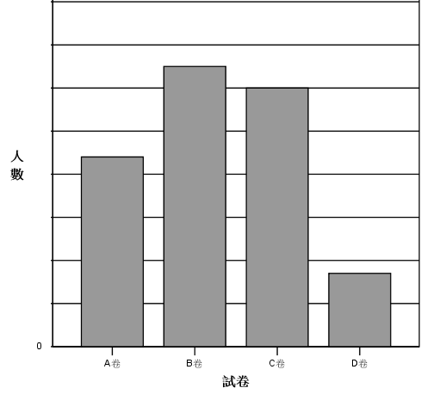
5 10 20 50
( ) 12.一個貨櫃的體積是19349200立方公分，已知長6.1公尺、寬2.44公尺，請問高是幾公尺？
130公尺 1.3公尺 1300公尺 0.13公尺
( ) 13.王叔叔開砂石車載運泥砂，每趟載重7.8公噸，今天王叔叔共開了6趟，共載重幾公斤？
468000公斤 46800公斤 4680公斤 46.8公斤
( ) 14.餐廳推出優惠方案，四個人同時點用主廚套餐，一個人免費。小芬和同學共8人都點主廚套餐，如果一份主廚套餐720元，平均一人要付幾元？
720元 630元 540元 450元
( ) 15.下面哪三個角可能是鈍角三角形的三個角？
A
B
C
D
E
A、B、C B、C、D C、D、E A、C、E
( ) 16.一粒膠囊含有0.00035公克的維生素A和0.002公克的維生素E，維生素A的含量比維生素E少幾公克？
0.01965公克 0.00015公克 0.00165公克 0.00033公克
( ) 17.美月每個月存13250元，佳樺每個月存11750元，兩人存了一年後，共有多少元？
15000元 18000元 250000元 300000元

( ) 18.下圖是一個對稱圖形，黑色虛線為對稱軸。已知角C是30度，角D是幾度？
A

B

C

D

E

15度
30度
60度
90度

( ) 19.媽媽買了一個海鮮比薩，文德吃了$\frac{2}{8}$個，哥哥吃了$\frac{3}{6}$個，誰吃的比較多？
文德 哥哥 一樣多 無法比較
( ) 20.下面有關立體形體的敘述，何者錯誤？
正方體的每個面都是邊長相等的正方形
長方體相對的兩個面互相平行
正方體相鄰的兩個面互相平行
正四面體的每個面都是邊長相等的正三角形
( ) 21.依據主計處普查統計，民國99年臺灣種植稻作的面積是1522.23平方公里，種植落花生的面積是29047公頃，種植大豆的面積是28300公畝，哪一項作物種植的面積最小？
稻作 落花生 大豆 無法比較
( ) 22.一條31公尺長的繩子，平分成7段，每段長A$\frac{B}{7}$公尺。請問A和B應填入什麼數字？
A是1，B是3 A是3，B是4 A是3，B是1 A是4，B是3
( ) 23.甲、乙兩個梯形，上底和下底相等，甲的高是乙的$\frac{1}{2}$倍，甲的面積是乙的幾倍？
2倍 0.2倍 0.5倍 5倍
( ) 24.一罐奶粉重587公克，2.4罐奶粉重幾公克？
14088公克 1408.8公克 140.88公克 589.4公克
( ) 25.王媽媽要在長74公分、寬52公分的畫框裡，用不同顏色、相同大小的正方形紙片貼拼作畫，正方形紙片的邊長可能是幾公分？
2公分 4公分 13公分 37公分
( ) 26.承譁在主計處網站找到2014年臺南市30歲以下的居住人口數統計，他將資料繪成統計圖(如下圖)，請問隨著年齡的增長，居住人口數呈現什麼變化？
人口數一直增加
人口數一直減少
人口數有增有減
無法辨斷

( ) 27.文琦在主計處網站找到近六年臺灣出生登記為雙胞胎的人數統計(如下表)，他將資料繪成折線圖，請問哪個是正確的統計圖？
年度 | 2009年 | 2010年 | 2011年 | 2012年 | 2013年 | 2014年
登記人數(人) | 5,382 | 5,146 | 6141 | 7638 | 6265 | 6822

 
● 
( ) 28.徐爺爺有一塊45公頃的花圃，其中16公頃種植太陽花，太陽花的面積占全部花圃的百分之多少？(答案有四捨五入法取到小數位後第一位)
0.3% 0.4% 35.5% 35.6%
( ) 29.美琪用下面的竹籤組成一個三角形，哪一枝竹籤不可能是三角形的邊？

2公分
4公分
6公分
8公分
A
B
C
D
A B C D
( ) 30.哥哥每天上班的通勤時間大約是3小時18分，每天平均單趟花多少時間在交通上？
1小時39分 1小時9分 1小時59分 3小時9分

